**I. Trắc nghiệm**

**Câu 1.** Đâu là quy tắc sử dụng hoá chất an toàn trong phòng thí nghiệm?

A. Trước khi sử dụng cần đọc sơ qua chất nhãn dán loại hoá chất để thực hiện thí nghiệm an toàn.

B. Thực hiện thí nghiệm cẩn thận, không dùng tay trực tiếp lấy hoá chất.

C. Khi bị hoá chất dính vào người hoặc hoá chất bị đổ, tràn ra ngoài cần tự xử lí nhanh nhất có thể.

D. Các hoá chất dùng xong còn thừa cần đổ trở lại bình chứa theo hướng dẫn của giáo viên.

**Câu 2.** Đâu là quy tắc sử dụng hoá chất an toàn trong phòng thí nghiệm?

A. Được sử dụng hoá chất đựng trong đồ chứa không có nhãn hoặc nhãn mờ, mất chữ.

B. Thực hiện thí nghiệm cẩn thận, có thể dùng tay trực tiếp lấy hoá chất.

C. Khi bị hoá chất dính vào người hoặc hoá chất bị đổ, tràn ra ngoài cần báo cáo với giáo viên để được hướng dẫn xử lí.

D. Các hoá chất dùng xong còn thừa được đổ trở lại bình chứa theo hướng dẫn của giáo viên.

**Câu 3.** Đâu là quy tắc sử dụng hoá chất an toàn trong phòng thí nghiệm?

A. Được sử dụng hoá chất đựng trong đồ chứa không có nhãn hoặc nhãn mờ, mất chữ.

B. Thực hiện thí nghiệm cẩn thận, có thể dùng tay trực tiếp lấy hoá chất.

C. Khi bị hoá chất dính vào người hoặc hoá chất bị đổ, tràn ra ngoài cần tự xử lí thật nhanh chóng.

D. Các hoá chất dùng xong còn thừa không được đổ trở lại bình chứa mà cần được xử lí theo hướng dẫn của giáo viên.

**Câu 4.** Đâu **không** phải là quy tắc sử dụng hoá chất an toàn trong phòng thí nghiệm?

A. Không sử dụng hoá chất đựng trong đồ chứa không có nhãn hoặc nhãn mờ, mất chữ.

B. Trước khi sử dụng cần đọc cẩn nhận nhãn hoá chất và cần tìm hiểu kĩ các tính chất chất, các lưu ý, cảnh báo của mỗi loại hoá chất để thực hiện thí nghiệm an toàn.

C. Thực hiện thí nghiệm cẩn thận, không dùng tay trực tiếp lấy hoá chất.

D. Khi bị hoá chất dính vào người hoặc hoá chất bị đổ, tràn ra ngoài cần báo cáo với lớp trưởng để được hướng dẫn xử lí.

**Câu 5.** Đâu **không** phải là quy tắc sử dụng hoá chất an toàn trong phòng thí nghiệm?

A. Trước khi sử dụng cần đọc sơ lược tính chất, các lưu ý, cảnh báo của mỗi loại hoá chất để thực hiện thí nghiệm an toàn.

B. Thực hiện thí nghiệm cẩn thận, không dùng tay trực tiếp lấy hoá chất.

C. Khi bị hoá chất dính vào người hoặc hoá chất bị đổ, tràn ra ngoài cần báo cáo với giáo viên để được hướng dẫn xử lí.

D. Các hoá chất dùng xong còn thừa không được đổ trở lại bình chứa mà cần được xử lí theo hướng dẫn của giáo viên.

**Câu 6.** Có bao nhiêu ý dưới đây là đúng khi nói về quy tắc sử dụng hoá chất an toàn trong phòng thí nghiệm?

(1) Không sử dụng hoá chất đựng trong đồ chứa không có nhãn hoặc nhãn mờ, mất chữ.

(2) Trước khi sử dụng cần đọc cẩn nhận nhãn hoá chất và cần tìm hiểu kĩ các tính chất chất, các lưu ý, cảnh báo của mỗi loại hoá chất để thực hiện thí nghiệm an toàn.

(3) Thực hiện thí nghiệm cẩn thận, không dùng tay trực tiếp lấy hoá chất.

(4) Khi bị hoá chất dính vào người hoặc hoá chất bị đổ, tràn ra ngoài cần báo cáo với nhóm trưởng để được hướng dẫn xử lí.

(5) Các hoá chất dùng xong còn thừa nên đổ trở lại bình chứa đúng với hoá chất đó để tiết kiệm.

A. 2. B. 3. C. 4. D. 5.

**Câu 7.** Có bao nhiêu ý dưới đây đúng khi nói về là quy tắc sử dụng hoá chất an toàn trong phòng thí nghiệm?

(1) Không sử dụng hoá chất đựng trong đồ chứa không có nhãn hoặc nhãn mờ, mất chữ.

(2) Trước khi sử dụng cần đọc cẩn nhận nhãn hoá chất và cần tìm hiểu kĩ các tính chất chất, các lưu ý, cảnh báo của mỗi loại hoá chất để thực hiện thí nghiệm an toàn.

(3) Thực hiện thí nghiệm cẩn thận, không dùng tay trực tiếp lấy hoá chất.

(4) Lấy hoá chất rắn ở các dạng hạt to, dày, thanh có thể dùng panh để gắp.

(5) Lấy hoá chất rắn ở dạng hạt nhỏ hay bột phải dùng thìa nhựa để xúc.

A. 2. B. 3. C. 4. D. 5.

**Câu 8.** Đâu là nguyên tắc lấy hoá chất đúng trong phòng thí nghiệm?

A. Lấy hoá chất rắn ở các dạng hạt to, dày, thanh không được dùng panh để gắp.

B. Lấy hoá chất rắn ở dạng hạt nhỏ hay bột phải dùng thìa thuỷ tinh hoặc kim loại để xúc.

C. Có thể đặt lại thìa, panh, vào lọ đựng hoá chất sau khi đã sử dụng.

D. Lấy chất lỏng từ chai miệng nhỏ phải rót qua phễu hoặc qua cốc, ống đong không có mỏ.

**Câu 9.** Đâu là nguyên tắc lấy hoá chất đúng trong phòng thí nghiệm?

A. Lấy hoá chất rắn ở các dạng hạt to, dày, thanh không được dùng panh để gắp.

B. Lấy hoá chất rắn ở dạng hạt nhỏ hay bột phải dùng thìa nhựa để xúc.

C. Có thể đặt lại thìa, panh, vào lọ đựng hoá chất sau khi đã sử dụng.

D. Lấy lượng nhỏ dung dịch thường dùng ống hút nhỏ giọt.

**Câu 10.** Có bao nhiêu câu dưới đây đúng khi nói về nguyên tắc lấy hoá chất đúng trong phòng thí nghiệm?

(1) Lấy hoá chất rắn ở các dạng hạt to, dày, thanh có thể dùng panh để gắp.

(2) Lấy hoá chất rắn ở dạng hạt nhỏ hay bột phải dùng thìa nhựa để xúc.

(3) Không được đặt lại thìa, panh, vào lọ đựng hoá chất sau khi đã sử dụng.

(4) Lấy lượng nhỏ dung dịch thường dùng ống hút nhỏ giọt.

(5) Rót hoá chất lỏng từ lọ cần hướng nhãn hoá chất lên phía trên để tránh các giọt hoá chất dính vào nhãn làm hỏng nhãn.

(6) Lấy chất lỏng từ chai miệng nhỏ phải rót qua phễu hoặc qua cốc, ống đong không có mỏ.

A. 2. B. 3. C. 4. D. 5.

**Câu 11.** Việc nào dưới đây thuộc quy định những việc cần làm trong phòng thực hành?

A. Được ăn, uống trong phòng thực hành.

B. Đeo găng tay và kính bảo hộ khi làm thí nghiệm.

C. Làm vỡ ống nghiệm không báo với giáo viên vì tự mình có thể tự xử lý được.

D. Ngửi nếm các hóa chất.

**Câu 12.** Khi xảy ra sự cố trong phòng thí nghiệm ta nên làm gì?

A. Tự ý xử lý sự cố.

B. Gọi bạn xử lý giúp.

C. Báo giáo viên.

D. Đi làm việc khác, coi như không phải mình gây ra.

**Câu 13.**Việc nào sau đây là việc **không** nên làm trong phòng thực hành?

A. Chạy nhảy trong phòng thực hành.

B. Đọc hiểu các biển cảnh báo trong phòng thực hành khi đi vào khu vực có biển cảnh báo.

C. Làm thí nghiệm dưới sự hướng dẫn của giáo viên.

D. Cẩn thận khi dùng lửa bằng đèn cồn để phòng tránh cháy nổ.

**Câu 14.** Khi có hỏa hoạn trong phòng thực hành cần xử lí theo cách nào sau đây?

A. Bình tĩnh, sử dụng các biện pháp dập tắt ngọn lửa theo hướng dẫn của phòng thực hành như ngắt toàn bộ hệ thống điện, đưa toàn bộ các hóa chất, các chất dễ cháy ra khu vực an toàn…

B. Sử dụng nước để dập đám cháy nơi có các thiết bị điện.

C. Sử dụng bình O2 để dập đám cháy quần áo trên người.

D. Không cần ngắt hệ thống điện, phải dập đám cháy trước.

**Câu 15.** Khi sử dụng các thiết bị nhiệt và thủy tinh trong phòng thí nghiệm chúng ta cần lưu ý điều gì?

A. Quan sát kĩ các kí hiệu trên thiết bị, đặc điểm của dụng cụ thí nghiệm, chức năng của dụng cụ.

B. Tiến hành thí nghiệm không cần quan sát vì tin tưởng vào dụng cụ phòng thí nghiệm.

C. Quan sát các kí hiệu trên thiết bị, đặc điểm của các dụng cụ thí nghiệm, có thể dùng dụng cụ này thay thế cho dụng cụ khác.

D. Có thể sử dụng mọi ống thủy tinh trong phòng thí nghiệm vào tất cả các thí nghiệm.

**Câu 16.** Những việc **không** được làm trong phòng thực hành?

A. Làm đổ hóa chất ra bàn hoặc tự ý đổ lẫn các hóa chất vào nhau vì làm hỏng hóa chất, với các chất dễ cháy nổ sẽ làm bị thương.

B. Ngửi, nếm các hóa chất sẽ bị khó chịu hoặc dẫn tới ngộ độc khi hít phải các chất độc hại.

C. Mất tập trung khi làm thực hành sẽ gây đổ vỡ hoặc làm thí nghiệm không chính xác.

D. Cả 3 đáp án trên.

**Câu 17.** Tình huống nguy hiểm có thể gặp phải trong phòng thực hành?

A. Ngửi hóa chất độc hại. B. Tự tiện đổ các loại hóa chất vào nhau.

C. Làm vỡ ống hóa chất. D. Cả 3 đáp án trên đều đúng.

**Câu 18.** Việc làm nào sau đây được cho là **không** an toàn trong phòng thực hành?

A. Tự ý làm thí nghiệm.

B. Đeo găng tay khi lấy hóa chất.

C. Quan sát lối thoát hiểm của phòng thực hành.

D. Rửa tay trước khi ra khỏi phòng thực hành.

**Câu 19.** Để đảm bảo an toàn trong phòng thực hành cần thực hiện nguyên tắc nào dưới đây?

A. Chỉ làm thí nghiệm, thực hành khi có sự hướng dẫn và giám sát của giáo viên.

B. Đọc kĩ nội quy và thực hiện theo nội quy phòng thực hành.

C. Thực hiện đúng nguyên tắc khi sử dụng hóa chất, dụng cụ, thiết bị trong phòng thực hành.

D. Tất cả các ý trên.

**Câu 20.** Khi gặp sự cố mất an toàn trong phòng thực hành, em cần làm gì?

A. Nhờ bạn xử lí sự cố.

B. Tự xử lí và không thông báo với giáo viên.

C. Báo cáo ngay với giáo viên trong phòng thực hành.

D. Tiếp tục làm thí nghiệm.

**II. Tự luận**

**Bài 1.** Tại sao sau khi làm thí nghiệm xong cần phải: lau dọn sạch chỗ làm thí nghiệm; sắp xếp dụng cụ gọn gàng, đúng chỗ; rửa sạch tay bằng xà phòng?

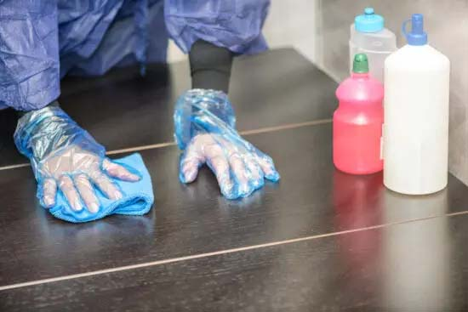 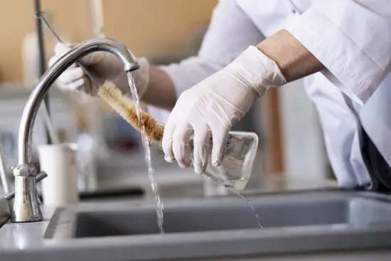

**Bài 2.** Trao đổi với các bạn trong nhóm và chỉ ra những tình huống nguy hiểm có thể gặp phải trong phòng thực hành.

**Bài 3.** Đề xuất cách xử lí an toàn cho tình huống trong phòng thực hành.

**Bài 4.** Hãy nêu các quy tắc sử dụng hoá chất an toàn trong phòng thí nghiệm?

**Bài 5.** Khi đo thể tích chất lỏng bằng bình chia độ, nếu đặt bình chia độ không thẳng đứng thì ảnh hưởng thế nào đến kết quả?

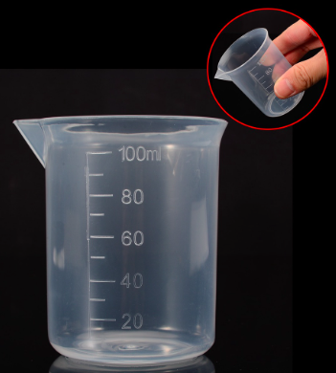

**Bài 6.** Em hãy nêu các nguyên tắc lấy hoá chất lỏng, rắn trong phòng thí nghiệm?

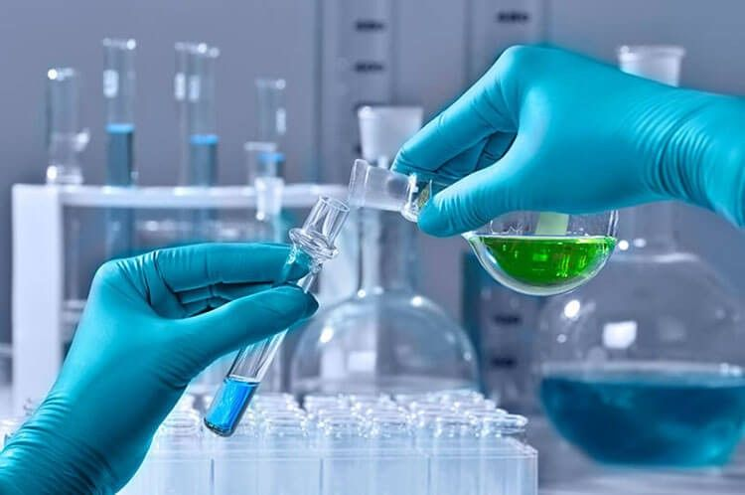 

**Bài 7.** Em hãy nêu một số dụng cụ trong phòng thí nghiệm.

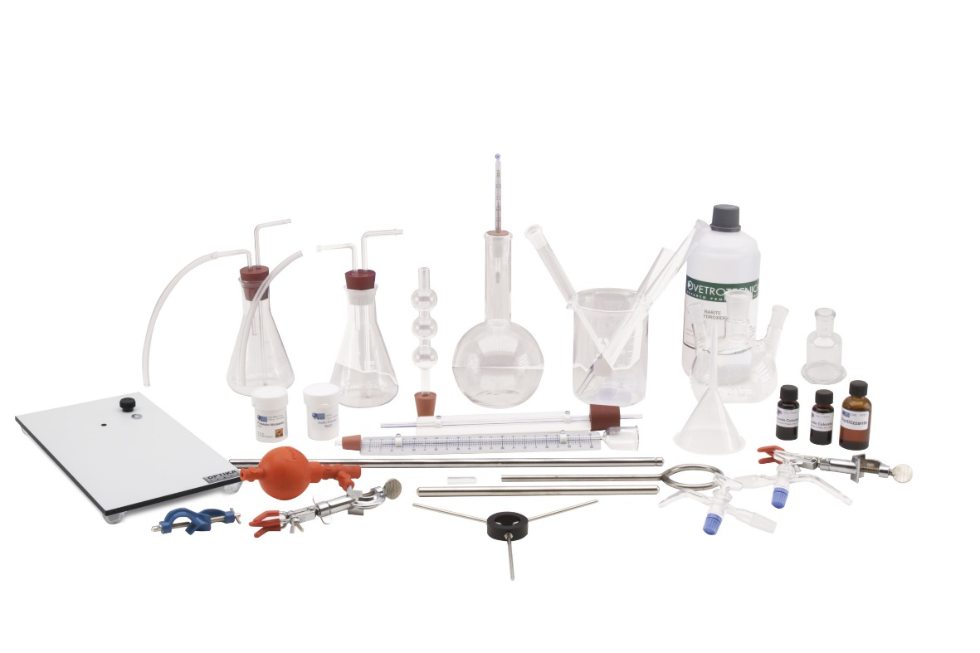

**Bài 8.** Em hãy nêu một số thiết bị trong phòng thí nghiệm.

**Bài 9.** Thiết bị điện trong phòng thí nghiệm gồm những bộ phần nào?

**Bài 10.** Khi sử dụng thiết bị đo điện, cần lưu ý điều gì để đảm bảo an toàn cho thiết bị và người sử dụng?

**Bài 11.** Để đảm bảo an toàn, người làm thí nghiệm không được trực tiếp cầm ống nghiệm bằng tay mà phải dùng kẹp gỗ. Kẹp ống nghiệm ở vị trí nào là đúng? Giải thích.

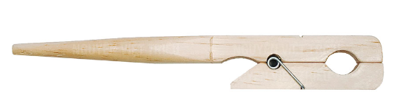

**Bài 12.** Hãy giải thích tại sao:

a) Không lấy đầy hóa chất lỏng vào ống nghiệm khi làm thí nghiệm?

b) Khi tắt đèn cồn ta nên đậy nhanh nắp?

**Bài 13.**

a) Tại sao cần phân biệt hóa chất nguy hiểm và hóa chất dễ cháy, nổ?

b) Cho một số hóa chất như hình dưới đây, hãy cho biết hóa chất nào là hóa chất nguy hiểm, hóa chất nào là hóa chất dễ cháy nổ?

|  |  |  |
| --- | --- | --- |
|  |  |  |
| Kẽm (Zin, Zn) | Lưu huỳnh (sulfur, S) | Cồn |
|  |  |  |
| Sulfuric acid | Benzene | Hydrochloric acid |

**Bài 14.** Sau buổi thực hành thí nghiệm, em được phân công dọn dẹp vệ sinh lớp cùng với giáo viên, nếu thấy hóa chất rơi vãi trên bàn và còn thừa lại trong ống nghiệm, em sẽ xử lí như thế nào?

**Bài 15.** Chỉ ra những tình huống nguy hiểm có thể gặp phải trong khi tiến hành thí nghiệm với hóa chất hay với các thiết bị điện. Đề xuất cách xử lí an toàn cho mỗi tình huống đó.

**Đáp án**

**I. Trắc nghiệm**

|  |  |  |  |  |  |  |  |  |  |
| --- | --- | --- | --- | --- | --- | --- | --- | --- | --- |
| 1B | 2C | 3D | 4D | 5A | 6B | 7B | 8B | 9D | 10C |
| 11B | 12C | 13A | 14A | 15A |

**II. Tự luận**

**Bài 1.**

Khi làm thí nghiệm xong cần phải:

– Lau dọn sạch sẽ chỗ làm việc để đảm bảo vệ sinh và tránh gây nguy hiểm cho những người sau tiếp tục làm việc trong phòng thí nghiệm.

– Sắp xếp dụng cụ gọn gàng, đúng chỗ để dễ tìm và tránh những tương tác không mong muốn trong phòng thí nghiệm.

– Rửa sạch tay bằng xà phòng để loại bỏ những hoá chất hoặc vi khuẩn nguy hại có thể rơi rớt trên tay khi làm thí nghiệm.

**Bài 2.**

Những tình huống nguy hiểm có thể gặp phải trong phòng thực hành:

* Ngửi hóa chất độc hại;
* Tự tiện đổ các loại hóa chất vào nhau;
* Làm vỡ ống hóa chất;
* Chạy nhảy trong phòng thực hành,…

**Bài 3.**

Các biện pháp:

– Dùng kẹp để nhặt thuỷ tinh vỡ

– Mang găng tay cao su dày, ủng cao su, mặt nạ phòng hơi độc, kính bảo vệ mắt, khẩu trang.

– Trải giấy thấm lên dung dịch bị đổ từ ngoài vào trong

– Nếu hóa chất dính vào người thì cần nhanh chóng thông báo cho thầy cô giáo biết:

+ Hóa chất dính vào miệng: ngay lập tức nhổ vào chậu, súc miệng nhiều lần với nước sạch.

+ Hóa chất dính vào người, quần áo: rửa sạch bằng nước.

**Bài 4.**

– Không sử dụng hoá chất đựng trong đồ chứa không có nhãn hoặc nhãn mờ, mất chữ. Trước khi sử dụng cần đọc cẩn nhận nhãn hoá chất và cần tìm hiểu kĩ các tính chất, các lưu ý, cảnh báo của mỗi loại hoá chất để thực hiện thí nghiệm an toàn.

– Thực hiện thí nghiệm cẩn thận, không dùng tay trực tiếp lấy hoá chất.

– Khi bị hoá chất dính vào người hoặc hoá chất bị đổ, tràn ra ngoài cần báo cáo với giáo viên để được hướng dẫn xử lí.

– Các hoá chất dùng xong còn thừa không được đổ trở lại bình chứa mà cần được xử lí theo hướng dẫn của giáo viên.

**Bài 5.**

Khi đo thể tích chất lỏng bằng bình chia độ, nếu đặt bình chia độ không thẳng đứng thì chúng ta sẽ đọc sai độ cao mực chất lỏng trong dụng cụ. Từ đó việc ghi kết quả và đo theo vạch sẽ không chính xác.

**Bài 6.**

– Lấy hoá chất rắn ở các dạng hạt to, dày, thanh có thể dùng panh để gắp.

– Lấy hoá chất rắn ở dạng hạt nhỏ hay bột phải dùng thìa thuỷ tinh hoặc kim loại để xúc.

– Không được đặt lại thìa, panh, vào lọ đựng hoá chất sau khi đã sử dụng.

– Lấy chất lỏng từ chai miệng nhỏ phải rót qua phễu hoặc qua cốc, ống đong có mỏ.

– Lấy lượng nhỏ dung dịch thường dùng ống hút nhỏ giọt.

– Rót hoá chất lỏng từ lọ cần hướng nhãn hoá chất lên phía trên để tránh các giọt hoá chất dính vào nhãn làm hỏng nhãn.

**Bài 7.**

– Ống nghiệm;

– Cốc thuỷ tinh;

– Bình nón;

– Phễu lọc;

– Ống đong;

– Ống hút nhỏ giọt;

– Kẹp gỗ,…

**Bài 8.**

– Thiết bị đo pH gồm máy đo và bút đo pH.

– Huyết áp kế gồm vôn kế và ampe kế.

– Thiết bị điện gồm nguồn điện, biến áp nguồn, thiết bị đo điện, Joulemeter, thiết bị sử dụng điện, thiết bị điện hỗ trợ.

**Bài 9.**

– Nguồn điện;

– Biến áp nguồn;

– Thiết bị đo điện;

– Joulemeter;

– Thiết bị sử dụng điện;

– Thiết bị điện hỗ trợ;…

**Bài 10.**

– Lựa chọn thiết bị điện an toàn;

– Lắp đặt thiết bị đóng cắt điện đúng cách;

– Giữ khoảng cách an toàn với nguồn điện trong gia đình;

– Tránh xa nơi điện thế nguy hiểm;

– Sử dụng thiết bị điện chất lượng tốt;

– Bảo trì thiết bị điện định kỳ;

– Trang bị bảo hộ đầy đủ;

– Kỹ thuật viên điện cần được đào tạo bài bản;

– Kiểm tra vận hành đúng quy tắc an toàn điện;

– Không lắp đặt tự phát gần công trình lưới điện.

**Bài 11.**

Kẹp tại vị trí 1/3 từ miệng ống nghiệm. Nếu kẹp quá cao thì khi lắc ống nghiệm sẽ dễ bị rơi ra khỏi kẹp, nếu kẹp quá thấp thì ống nghiệm không vững dễ bị đổ hóa chất ra khỏi ống nghiệm đồng thời cũng che hóa chất hạn chế tầm nhìn khi quan sát hiện tượng.

**Bài 12.**

a) Nếu lấy đầy hóa chất thì khi phản ứng hóa chất có thể bị trào ra ngoài gây mất an toàn và lãng phí hóa chất khi làm thí nghiệm.

b) Khi đậy nắp ta đã ngăn cản không cho bấc cồn tiếp xúc với oxygen trong không khí nên đèn cồn tắt.

**Bài 13.**

a) Hóa chất nguy hiểm và hóa chất dễ cháy, nổ có nguy cơ gây ra những hiểm họa, ảnh hưởng lớn đến con người, môi trường nên cần phân biệt chúng để có cách sử dụng phù hợp.

b)

– Hóa chất nguy hiểm: Sulfuric acid, hydrochloric acid.

– Hóa chất dễ cháy, nổ: Cồn, benzene.

**Bài 14.**

– Hỏi ý kiến giáo viên xem hóa chất trên bàn, hóa chất thừa là hóa chất gì, có nguy hiểm hoặc lưu ý gì khi sử dụng.

– Đeo găng tay, thu gom và xử lí hóa chất theo hướng dẫn của giáo viên.

**Bài 15.**

|  |  |
| --- | --- |
| **Tình huống** | **Cách xử lí** |
| Hóa chất bắn vào quần áo, chân tay, mặt, … | Rửa nhanh với nước, thay quần áo, sơ cứu, băng bó nếu bị bỏng, đưa đến cơ sở y tế gần nhất |
| Cháy nổ hóa chất, cháy chập điện | Ngắt thiết bị điện, sử dụng các phương tiện và chất chữa cháy phù hợp: bình cứu hỏa, nước, cát, … |
| Điện giật | Ngắt nguồn điện, chuyển nạn nhân ra nơi thoáng mát, cách li nguồn điện sau đó đưa đến cơ sở y tế gần nhất. |